PROPOSAL
DIKSAR LAPANG KE X
MAHASISWA STMIK EL RAHMA PECINTA ALAM
ERAPALA

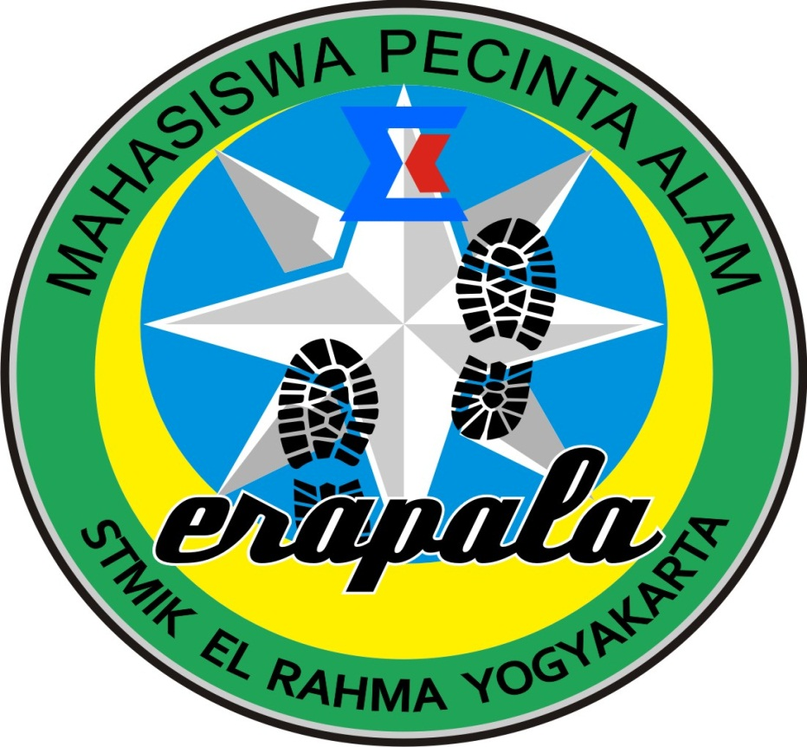

SEKOLAH TINGGI MANAJEMEN INFORMATIKA DAN ILMU KOMPUTER EL RAHMA YOGYAKARTA
2020

KATA PENGANTAR

Pendidikan dikembangkan dalam upaya membina ruhaniyah dan jasadiyah setiap orang. Pendidikn difungsikan untuk membentuk karakteristik suatu generasi, kepribadiannya dipengaruhi oleh kualitas pendidikannya. Oleh karena itu, meyelenggarakan pendidikan yang berkualitas merupakan suatu kewajiban dan sekaligus tuntutan lembaga pendidikan, sehingga mampu untuk membentuk generasi alam yang handal, berkualitas, dan mampu bersaing dibidang ilmu pengetahuan serta budi pekerti luhur.
ERAPALA sebagai salah satu Organisasi Pencinta Alam, dirancang untuk ikut memelihara, melestarikan, dan menjaga kekayaaan alam yang ada disekitarnya. Dari sana diharapkan akan tumbuh generasi muda yang mampu, dan memadai guna memelihara, melestarikan, dan menjaga kekayaan alam buakn hanya semata – mata untuk menikmati keindahan alam saja. Selain itu ERAPALA juga menjadi jembatan bagi masyarakat sekitar utnk lebih mengetahui lebih tentang alam itu sendiri, dari mulai kerusakan, pemeliharaan, dan masih banyak lagi hal – hal yang mana tidak semua masyarakat mengetahui tentang hal – hal diatas, sehingga ERAPALA mempunyai tugas untuk memberikan arahan kepada masyarakat agar lebih pahm dan mengetahuinya secara rinci.

Yogyakarta, 26 Desember 2019

BAB 1
BAB 1
PENDAHULUAN

- Latar Belakang
Alam merupakan tempat dimana terdapat berbagai mahluk ciptaan Tuhan. Manusia merupakan salah satu makluk yang menghuni didalamnya artinya alam sebagai tempat tinggal dan manusia sebagai penghuni yang seharusnya menjaga kelestariannya. Artinya alam merupakan benda mati dan Manusia sebagai Makhluk Hidup.
Manusia hidup bergantung pada alam, alam hidup bergantung pada manusia. Keberlangsungan kehidupan Manusia membutuhkan alam yang menjadi sumber makanan maupun sumber air dan masih banyak sumber penghidupan bagi manusia. Manusia juga menjadi salah satu faktor penentu keberlangsungan kehidupan manusia itu sendiri dan alam disekitarnya, atau kata lain keberlangsungan kehidupan manusia tergantung pada manusia dan alam disekitarnya juga bergantung pada manusia yang menghuni tempat itu.

- Bentuk Kegiatan
Kami mahasiswa pecinta alam (ERAPALA) STMIK El Rahma sebagai wadah, khususnya di STMIK El Rahma Yogyakarta. Kami mengambil inisiatif untuk mendirikan Organisasi Mahasiswa yaitu Mahasiswa Pecinta Alam Erapala .Untuk mendukung organisasi tersebut yang pertama kali dibutuhkan adalah pembekalan berupa teori dan Praktek secara langsung di lapangan. Dan selanjutnya kegiatan itu bertajuk pendidikan dasar mahasiswa pecinta alam STMIK El Rahma atau Disingkat dengan Diksar Erapala. Diksar sendiri dibagi menjadi dua diksar ruang dan diksar lapangan. Setiap calon peserta wajib mengikuti diksar ruang maupun diksar lapangan.
- Materi Diksar Ruang Dan Diksar Lapangan
- Pengenalan & Pendalaman organisasi
- Penyampaian materi dasar tentang bertahan hidup di alam bebas ( survival )( teori dan praktik lapangan )
- Pertolongan Pertama Gawat Darurat (PPGD) ( teori dan praktik lapangan )
- Manajemen Perjalanan (teori dan raktik lapangan)

- Tujuan Kegiatan
- Kegiatan ini untuk keterampilan dan pengembangan wawasan peserta didik dibidang pecinta alam.
- Meningkatkan wawasan dan pengalaman generasi muda tentang pecinta alam yang sesungguhnya
- Meningkatkan persaudaraan sesama Pecinta Alam seluruh Indonesia dan juga dengan masyarakat
- Melatih pola pikir untuk terus berusaha menjaga dan melestarikan Alam
.

- Waktu dan Tempat Pelaksanaan
Kegiatan Diksar Ruang ini akan dilaksanakan pada :
Hari :
Tanggal :
Waktu :
Tempat :

Kegiatan Diksar Lapangan ini akan dilaksanakan pada :
Hari :
Tanggal :
Waktu :
Tempat :

- Rundown Acara Diksar Lapangan

Hari ke - 1
Sabtu, 28 Oktober 2017 | Acara | PJ
09.00 – 10.00 | Regestrasi | Sekretaris
10.00 – 14.00 | Berangkat | -
14.00 – 15.30 | Ishoma | -
15.30 – 17.30 | Beres – Beres | -
17.30 – 19.00 | MCK + Sholat | -
19.00 – 20.00 | Makan Malam | -
20.00 – 21.00 | Materi | BPBD
21.00 – 23.00 | Pensi + Api Unggun | -
23.00 – 04.00 | Istiharat | -

Hari ke - 2
Minggu, 29 Oktober 2017 | Acara | PJ
04.00 – 04.30 | Sholat | -
04.30 – 05.30 | Pembagian Kelompok Outbond | -
05.30 – 06.00 | Stracing | -
06.00 – 06.30 | Sarapan | -
06.30 – 07.30 | Apel ( peringatan hari sumpah pemuda ) | -
07.30 – 09.30 | Outbond + Napak tilas Mbah marijan | -
09.30 – 11.00 | Memoriam Petilasan Mbah Marijan | -
11.00 – 12.30 | Ishoma | -
12.30 – 13.30 | Beres – Beres | -
13.30 – 15.00 | Pulang | -
14.00 – 15.00 | Evaluasi Panitia | -

BAB II
SUSUNAN PANITIA

Berikut merupakan susunan kepanitiaan :
Ketua Panitia | :
Sekretaris | :
 | :
Bendahara | :
Konsumsi | :
 | :
Perlengkapan | :
 | :
Hubungan Masyarakat | :
Pub Dek Dok | :

